ОТЧЕТ ОБЩЕСТВЕННОЙ ПАЛАТЫ городского округа КОРОЛЁВ
О ПРОВЕДЕННЫХ МЕРОПРИЯТИЯХ в декабре 2020 года
№ п/п | дата | мероприятие | участие в мероприятиях органов местного самоуправл. | фотография с проведенного  мероприятия
1 | 01.12.2020 | Сегодня Председатель Общественной палаты г.о.Королев Ольга Корнеева, ответственный секретарь Виталий Красуля и член Общественной палаты - Президент международного благотворительного фонда "Окно в мир" в преддверии "Дня добровольца" прибыли в Христианский приют для бездомных людей "Дом Трудолюбия Ной" имени святого Иоанна Кронштадтского с целью передачи в качестве пожертвования гуманитарной помощи. Дом Трудолюбия "Ной" создан для людей, которые по разным причинам оказались в Московском регионе без крыши над головой, но полны решимости изменить свою жизнь к лучшему.  В доме трудолюбия состоялась встреча с руководителем сети приютов Емилиан Эмиль с добровольцами "Ноя" и добровольцами "Ноя" различных социальных направлений, которые оказывают приюту поддержку: благотворительную, волонтерскую, молитвенную. В ходе встречи Эмиль Сосинский поблагодарил добровольцев. Самые активные волонтеры были отмечены благодарностью и подарком. "Огромное спасибо Вам за переданную в дом трудолюбия гуманитарную помощь и Вашу поддержку приютов". (комиссия 4) | -  r | 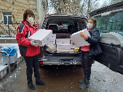
2 | 01.12.2020 | Рейды по аптечным сетям города продолжаются. Группа контроля муниципальной Общественной палаты 01 декабря со списком лекарственных средств, которые медики назначают амбулаторным пациентам с выявленной коронавирусной инфекцией, гриппом и ОРВИ, посетили два аптечных пункта:  - «Аптека от склада», проспект Космонавтов, 37к1;  - «Подорожник», проспект Космонавтов, 37к1.  Проверка показала: в аптеках практически все лекарства из перечня есть в наличии. Там, где чего-то не оказалось, фармацевты ожидают поставку в ближайшие время. На день проверки не оказалось двух препаратов: антибиотика «левофлоксацин» и противовирусного «фавипиравир». Дефицита масок, перчаток и антисептиков не отмечено. Цена защитной маски 10 рублей за штуку. Проверяющие также отметили - на объектах санитарные нормы не нарушены. Проверки продолжаются. (ОП) | -  проверено  2 аптеки  s | 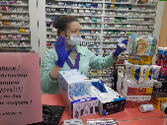
3 | 02.12.2020 | В Королеве продолжаются проверки соблюдения санитарно-эпидемиологических правил предприятиями торговли. Выяснить кто в масках, а кто нет, вышла Общественная палата г.о.Королев с представителем Управления потребительского рынка и услуг Администрации города. Сегодня общественники проинспектировали два продовольственных сетевых магазина "Пятёрочка 5" по ул. Пионерская, 15, корп.1 и ул. Кирова, д.1.  В результате контрольного рейда нарушений "масочного режима" не зафиксировано. Не отмечено нарушений и в организации работы торговых объектов: на входе имеются санитайзеры, объявления о необходимости защиты органов дыхания, в торговых залах нанесена дистанционная разметка, на кассах установлены защитные экраны, маски и перчатки используют все сотрудники магазинов. Имеются журналы измерения температуры сотрудников и уборка помещений. Рейды продолжаются. (ОП). (ОП) | -  проверено  2 магазина  s | 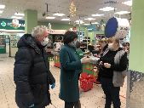
4 | 02.12.2020 | В Королеве Общественная палата продолжает оказывать социальную помощь своим соседям во время самоизоляции из-за коронавируса. Сегодня общественники, соблюдая меры безопасности, привезли на дом, людям почтенного возраста, продукты питания и лекарства. (ОП) | -  r | 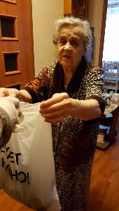
5 | 02.12.2020 | Рейды по проверке соблюдения санитарных мер, направленных на противодействие распространения COVID-19, продолжаются.  Сегодня Общественная палата г.о.Королев проверила соблюдение " масочного режима " в автобусах как у водителей, так и у пассажиров. Учитывая, что сейчас идёт повышение уровня заболеваемости- важно чтобы люди использовали средства защиты органов дыхания. В ходе проверки нарушений не выявлено.  Приятно отметить, что большинство горожан понимают важность личной защиты и соблюдения необходимых предписаний. Проверки на транспорте продолжаются. (ОП) | -  s | 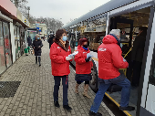
6 | 02.12.2020 | Общественная палата @opkorolev продолжает оказывать помощь и поддержку гражданам, находящимся на самоизоляции.  Сегодня общественники, соблюдая меры безопасности, привезли своим соседям необходимые продукты и лекарства. (ОП) | -  r | 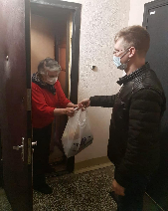
7 | 02.12.2020 | "Щедрый вторник" - это всемирный день благотворительности, основная цель которого - дать импульс развитию культуры благотворительности и вовлечь как можно больше людей в добрые дела. Общественная палата г.о.Королев совместно с Международным благотворительным фондом "Окно в мир " @fond_oknovmir , Президентом которого является член Общественной палаты Екатерина Зеленцова, 02 декабря поддержала общественную инициативу "Щедрый вторник ", организовав благотворительную акцию, на которую пригласила родителей с детьми, имеющих ограниченные возможности здоровья, с игровой программой, устроив им настоящий праздник.  В завершении все дети получили подарки от Деда Мороза и Снегурочки. Давайте делать добро вместе! (комиссия 4) | -  r | 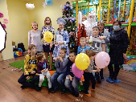
8 | 03.12.2020 | Сегодня Общественная палата г.о.Королев провела рейд по проверке соблюдения санитарных мер, направленных на противодействие распространения коронавирусной инфекции в сетевом магазине "Азбука вкуса" на проспекте Космонавтов, 4В.  В ходе проверки установлено: допуск на территорию объекта через термометрию и обслуживание посетителей только в масках. Сотрудники работают в СИЗ, везде установлены диспенсеры с дезсредствами, имеются информационные вывески, маски для посетителей, на полу нанесена разметка. Имеются и заполнены журналы контроля температуры тела сотрудников и санитарной обработки помещений. Нарушений не обнаружено. Рейдовые мероприятия продолжаются. (ОП) | -  s | 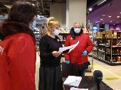
9 | 03.12.2020 | Очередной рейд по аптекам города провела муниципальная Общественная палата. В рамках сегодняшнего рейда рабочая группа проверила аптечные пункты:  - «Планета здоровья», ул. Карла Маркса, 2А  - «ВитаФарм», ул. Калинина, 2  - «ТРИКА», пр. Космонавтов, 4В,  уделив особое внимание наличию масок и антисептических средств, лекарственных препаратов для лечения COVID-19, а также соблюдению мер безопасности в условиях распространения коронавирусной инфекции. Результаты проверки показали: в целом, все лекарственные препараты есть в наличии. По маскам, перчаткам, антисептикам дефицита нет.  Цена на маску 15 руб. за штуку. Проверяющими также отмечено на объектах санитарные нормы не нарушены. Проверки продолжаются. (ОП) | -  проверено  3 аптеки  s | 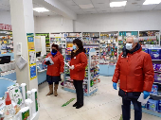
10 | 04.12.2020 | Общественная палата г.о.Королев продолжает оказывать помощь и поддержку горожанам, находящимся в группе риска заражения COVID-19. Сегодня общественники, соблюдая меры безопасности, доставили своим соседям по списку необходимые лекарства и продукты питания. (ОП) | -  r | 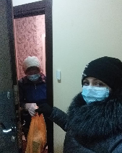
11 | 05.12.2020 | Мобильная группа муниципальной Общественной палаты провела очередной рейд на ж/д инфраструктуре по информированию пассажиров о важности использования средств индивидуальной защиты. Проверка показала: горожане по-разному реагируют на просьбу надеть маску, но методом профилактической беседы, предоставлением защитной маски и информационных материалов, ситуацию удаётся контролировать. Рейды продолжаются. (ОП) | -  s | 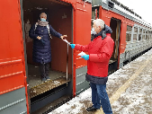
12 | 05.12.2020 | Строгий масочный режим действует в регионе. Мобильная группа Общественной палаты г.о.Королев совместно с Управлением потребительского рынка и услуг Администрации города @upr_torg_korolev ежедневно проводит рейды и фиксирует нарушения. Один из рейдов прошёл сегодня. Контроль осуществили в сетевых продовольственных магазинах города:  - «Магнит», мкр. Текстильщик, ул. Тарасовская, д. 5  - «Магнит», ул. Садовая, д. 6.  Итоги проверки показали: на объектах организована бесплатная выдача масок, установлены санитайзеры на входе и в кассовых зонах, в залах нанесена дистанционная разметка, имеются объявления о необходимости носить маски. Работники и покупатели по большей части соблюдали направленные против COVID-19 меры- находились в торговом зале в масках и перчатках. В магазинах регулярно проводят санитарно- гигиеническую обработку залов и торгового оборудования в соответствии с рекомендациями Роспотребнадзора. Имеются журналы контроля температуры тела сотрудников и санитарной обработки помещений.  Среди основных нарушений в магазинах на момент проверки отмечены:  «Магнит», ул. Тарасовская, 5:  - не заполнены журналы контроля температуры тела сотрудников и санитарной обработки помещений;  - у некоторых работников в зале не было перчаток.  «Магнит», ул. Садовая, 6:  - проверяющим не представлен журнал санитарной обработки помещений;  - в торговом зале покупатели находились без масок.  С заведующими проведена разъяснительная беседа.  Главная цель сегодняшнего рейда - предупреждение предпринимателей об ответственности.  Проверки продолжаются. (ОП) | -  проверено  2 магазина  s | 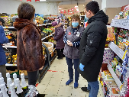
13 | 07.12.2020 | В Королеве продолжаются профилактические рейды по соблюдению масочного режима. Сегодня мобильная группа Общественной палаты посетила с проверкой химчистку "Диана " по ул. К.Маркса, д.1А. В учреждении проверили наличие санитайзера, разметки для посетителей, ведение журналов термометрии, уборки и дезинфекции помещений, соблюдение масочного режима персоналом и посетителями. Нарушений не обнаружено. Проверки организаций бытового обслуживания продолжаются. (ОП) | -  s | 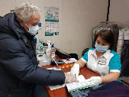
14 | 07.12.2020 | Общественная палата г.о.Королев продолжает оказывать социальную помощь своим соседям во время самоизоляции из-за коронавируса. Сегодня общественники, соблюдая меры безопасности, доставили на дом людям почтенного возраста необходимые продукты и лекарства. (ОП) | -  r | 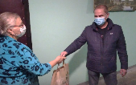
15 | 07.12.2020 | В рамках сегодняшнего выездного рейда рабочая группа Общественной палаты г.о.Королев проверила аптечные пункты:  - «Планета здоровья», проспект Космонавтов, 37 к1  - «Энергия-Авто», просп. Космонавтов, 29/12 к1,  уделив особое внимание наличию лекарственных препаратов для лечения COVID-19, рекомендованных Минздравом МО, а также соблюдение мер безопасности в условиях распространения коронавирусной инфекции.  Результаты проверки показали: в целом все лекарственные препараты есть в наличии. В аптечном пункте «Планета здоровья» не оказалось из списка Минздрава МО одного противовирусного препарата «фавипиравир», по которому фармацевты ожидают поставку в ближайшее время.  Дефицита по маскам, перчаткам, антисептикам не отмечено. Цена защитной маски 10 рублей за штуку. Проверяющие также не выявили нарушения санитарных норм. Проверки продолжаются. (ОП) | -  проверено  2 аптеки  s | 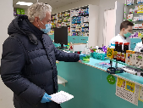
16 | 07.12.2020 | Общественная палата г.о.Королев на основании информационного письма Общественной палаты Московской области 7 декабря провела мониторинг в женских консультациях г.о.Королев по информированности женщин, готовящихся стать мамами, с условиями регионального проекта "Стань мамой в Подмосковье".  С 1 сентября 2019 года мамы малышей, рождённых в Подмосковье, могут выбрать в подарок набор "Я родился в Подмосковье", разработанный по поручению Губернатора Московской области, или денежную выплату в размере 20 тысяч рублей. В женской консультации Королевского родильного дома по адресу ул. Октябрьская, д.30 и женской консультации при муниципальной городской больнице №2 на ул. Дзержинского, д.№11 представлена вся информация о губернаторском подарочном наборе "Я родился в Подмосковье" и условиях его получения. В проверенных медицинских центрах хорошо организована разъяснительная работа и наглядная агитация среди будущих мам по реализации проекта.  (комиссия 2) | -  s | 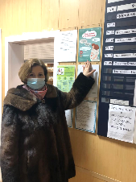
17 | 08.12.2020 | В период действия ограничений для предотвращения распространения коронавирусной инфекции, Общественная палата г.о.Королев помогает горожанам, находящимся на самоизоляции находиться дома. Сегодня общественники, соблюдая все необходимые меры предосторожности, доставили своим соседям продукты и лекарства, которые им требуются. (ОП) | -  r | 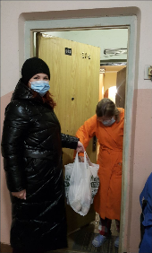
18 | 08.12.2020 | Общественная палата г.о.Королев совместно с представителем Управления потребительского рынка и услуг Администрации города сегодня выяснила, насколько соблюдают масочный режим и требования по использованию средств индивидуальной защиты в продовольственных сетевых магазинах «ДИКСИ» по следующим адресам:  - ул. Фабричная, 1, мкр. Текстильщик,  - ул. Садовая, 6.  Проверка показала: на объектах покупатели и продавцы соблюдают направленные против COVID-19 меры.  В магазинах регулярно проводят санитарно-гигиеническую обработку залов и торгового оборудования в соответствии с рекомендациями Роспотребнадзора. При входе установлены санитайзеры для всеобщего пользования, имеется объявление о необходимости носить маски, в торговых залах нанесена дистанционная разметка, организована бесплатная выдача одноразовых масок и перчаток. Имеются журналы контроля температуры тела сотрудников и санитарной обработки помещений.  Проверяющими отмечено:  в магазине "Дикси", ул. Фабричная, 1; мкр. Текстильщик - не заполнен журнал санитарной обработки помещений;  в магазине "Дикси", ул. Садовая, 6 - в журнал контроля температуры тела сотрудников под "копирку" заносятся замеры температуры "36.6".  С заведующими проведена разъяснительная беседа.  Проверки сетевых магазинов продолжаются. (ОП) | -  проверено  2 магазина  s | 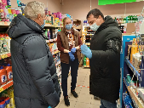
19 | 08.12.2020 | Наиболее часто встречающиеся проблемы в обращении граждан - проблемы с контейнерными площадками (КП).  Общественная палата г.о.Королев продолжает контролировать качество оказываемых услуг по сбору и вывозу отходов из жилого сектора.  Сегодня контрольная группа Общественной палаты проверила санитарное содержание КП на соответствие новому экологическому стандарту по следующим адресам:  - ул. Матросова, д.5 (КП-1);  - ул. Матросова, д.1/6 (КП-2).  Проверка показала: объекты содержатся в хорошем состоянии, график вывоза мусора не нарушен.  КП-2 соответствует требованиям экологического стандарта.  КП-1 имеет замечание: отсутствует водонепроницаемая крыша - объект не соответствует требованиям действующего законодательства.  По данным проверки составлен АКТ, который будет направлен регоператору. Проверки продолжаются. (комиссия 2) | -  проверено  2 КП  s | 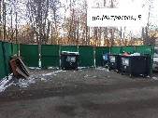
20 | 08.12.2020 | Совместное заседание комиссии по этике и по предпринимательству (комиссии 7+8) | -  k | 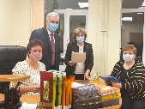
21 | 09.12.2020 | Общественная палата г.о.Королев продолжает контролировать качество оказываемых услуг по сбору и вывозу отходов из жилого сектора.  09 декабря контрольная группа Общественной палаты проверила санитарное содержание контейнерных площадок (КП) на соответствие новому экологическому стандарту, расположенных на ул. Строителей, д.13 (КП-1) и ул. Декабристов, д. 6/8 (КП-2).  Проверка показала: КП оборудованы в соответствии с действующим законодательством и содержатся в хорошем состоянии. Имеются замечания:  - по КП-1 на бункерной площадке имеются навалы КГМ, бункер переполнен;  - по КП-2 одна из стенок ограждения имеет механические повреждения.  По всем замечаниям составлен АКТ, который будет направлен в адрес Сергиево- Посадского регионального оператора и Управляющим компаниям: АО "Жилсервис" и АО "Монолит сервис " для устранения замечаний. (комиссия 2) | -  проверено  2 КП  s | 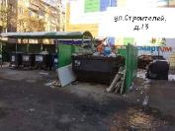
22 | 09.12.2020 | В связи с введением ограничительных мер, помощь людям почтенного возраста особенно актуальна. Общественная палата г.о.Королев продолжает оказывать адресную помощь горожанам, находящимся на самоизоляции. Сегодня активист Общественной палаты, соблюдая меры безопасности, доставила своей соседке необходимые продукты и лекарства. (ОП) | -  r | 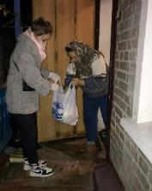
23 | 10.12.2020 | Сегодня активист Общественной палаты г.о.Королев, соблюдая меры безопасности, оказала своей соседке, человеку почтенного возраста, социальную помощь. Доставила на дом необходимые продукты питания. (ОП) | -  r | 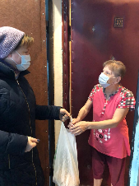
24 | 10.12.2020 | Сегодня, 10 декабря 2020 года Председатель Общественной палаты г.о.Королев Ольга Корнеева и ответственный секретарь Виталий Красуля приняли участие в онлайн- формате в итоговом пленарном заседании Общественной палаты Московской области ( ОПМО). В ходе заседания председатели профильных комиссий выступили с кратким отчётом о мероприятиях, проведенных в Московской области в 2020 году. (ОП) | -  t | 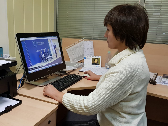
25 | 10.12.2020 | Мобильная группа Общественной палаты г.о.Королев совместно с Управлением потребительского рынка и услуг Администрации города на постоянной основе проводят рейды по сетевым магазинам муниципалитета с целью проверка предписаний Роспотребнадзора и соблюдения масочного режима в общественных местах. Один из рейдов прошёл сегодня, контроль осуществили в двух сетевых магазинах:  - магазин "Дикси", мкр. Текстильщик, ул. Калининградская, д.6;  - магазин "Пятёрочка", мкр. Текстильщик, ул. Тарасовская, д. 14.  Итоги проверки показали: покупатели и продавцы по большей части соблюдали направленные против COVID-19 меры; в магазинах регулярно проводят санитарно- гигиеническую обработку залов и торгового оборудования в соответствии с рекомендациями Роспотребнадзора. Организована бесплатная выдача масок, в кассовых зонах установлены санитайзеры, имеются объявления о необходимости носить маски. Имеются журналы контроля температуры тела сотрудников и санитарной обработки помещений. Проверяющими отмечено:  - в магазине "Дикси" не представлен журнал санитарной обработки помещений;  - магазин "Пятёрочка" сегодня отмечен как образцовый.  Проверки торговых комплексов и магазинов будут продолжены. (ОП) | -  проверено  2 магазина  s | 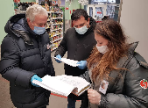
26 | 10.12.2020 | Заседание комиссии по ЖКХ (комиссия 1) | -  k | 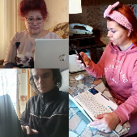
27 | 11.12.2020 | Продолжаем участие в акции «Наукоград — город счастливых улыбок». Педагоги ДОУ №46 повторили с дошколятами правила чистки зубов Все сделали вывод: здоровые зубы — это не только природный дар, но и результат тщательного, бережного и ежедневного ухода!  По инициативе заместителя председателя Общественной палаты городского округа Королев, главного врача ГАУЗ МО «КСП» Ходненко Ольги Владимировны, детскому саду были вручены следующие подарки: для диагностики гигиены полости рта-инновационный прибор «Q-scan plus», с помощью которого в условиях детского сада, можно проверить состояние зубов и забавные игрушки с белоснежными зубами, которые будут служить «наглядным пособием» при обучении детишек навыкам ухода за зубами. (ОП) | -  r | 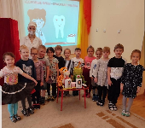
28 | 11.12.2020 | Адресная помощь людям в период пандемии коронавируса особенно актуальна. Сегодня чуткость и внимание к своей соседке, находящейся на самоизоляции, проявила активист Общественной палаты г.о.Королев. Соблюдая меры безопасности, принесла на дом необходимые лекарства и продукты. (ОП) | -  r | 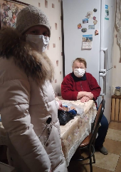
29 | 11.12.2020 | Общественная палата г.о.Королев сегодня планово проинспектировала аптечные пункты города:  - «Диалог», ул. Горького, д.27  - «ГорЗдрав», ул. Горького, д.27  на наличие медицинских препаратов для лечения COVID-19, рекомендованных Минздравом МО, а также соблюдение мер безопасности в условиях распространения коронавирусной инфекции и по обращениям граждан - наличие ртутных градусников.  Проверка показала: в аптеках лекарственные препараты, по рекомендованному перечню, есть в наличии. Исключением явились: «фавипиравир» и «гидроксихлорохин» (поставки ожидаются в ближайшее время). Проблем с наличием медицинских масок, перчаток и антисептических средств нет. Цена на маски: в аптеке "Диалог"- 10 руб. за штуку; в аптеке "Горздрав" - 15 руб. за штуку.  Нарушение санитарных норм не выявлено. В проверенных аптеках ртутных градусников нет. Есть электронные, цена на которые варьируется от 280 рублей. В аптеке "Горздрав " в продаже имеется аналог ртутного градусника - безртутный по цене 510 руб. за штуку.  Фармацевты пояснили, что на складах безртутные градусники есть, но из-за дороговизны аптеки отказываются от заказов. Проверки продолжаются. (ОП) | -  проверено  2 аптеки  s | 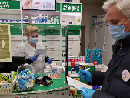
30 | 12.12.2020 | Рейд по аптечным сетям Королева продолжила муниципальная Общественная палата.  В рамках сегодняшних контрольных мероприятий мобильная группа палаты посетила аптеки:  - "Столичка " , Калининградская ул.,17, к1  - "Диалог " , ул.Дзержинского, д.23/2 с проверкой наличия препаратов для лечения COVID-19, средств индивидуальной защиты, а также, по просьбе горожан, наличие ртутных градусников.  Результаты проверки показали: в аптеках практически все лекарства по рекомендованному перечню есть в наличии. В дефиците сегодня один препарат - "гидроксихлорохин", поставка которого ожидается в ближайшее время.  Средства индивидуальной защиты в наличии имеются. Цена на маски - 10 руб.за штуку в " Столичке " и 9 руб. - в " Диалоге " .  На объектах нормы соблюдаются. Фармацевты работают в медицинских масках и перчатках.  В проверенных аптеках ртутных градусников нет - есть электронные, цена на которые варьируется от 270 рублей. Проверки аптечных пунктов продолжаются. (ОП) | -  проверено  2 аптеки  s | 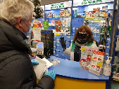
31 | 12.12.2020 | 12 декабря мобильная группа Общественной палаты г.о.Королев по заявлению граждан выехала проверить качество оказываемых услуг по сбору и вывозу отходов из жилого сектора по адресу: ул.Заовражная, д 25, мкр. Болшево.  Контрольная проверка показала: расположенная по данному адресу КП оборудована в соответствии с действующим законодательством и содержится в хорошем состоянии.  Имеется замечание: на территории, прилегающей к КП, начали образовываться навалы КГМ и пакетов с ТКО.  По данным проверки составлен АКТ, который будет направлен в адрес Управляющей компании "Домжилсервис" и регоператору для устранения замечаний. Проверки продолжаются. (комиссия 2) | -  s | 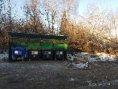
32 | 13.12.2020 | В Королеве большая концентрация СТО, автосервисов и прочих организаций техобслуживания авто. Муниципальная Общественная палата проверяет их наряду с магазинами, аптеками, салонами красоты и другим объектами.  Сегодня мобильная группа Общественной палаты проконтролировала работу автосервиса "FITSERVICE", расположенного на ул.Пионерская, 51А, на соблюдение масочного режима.  Проверяющие зафиксировали: на объекте не пренебрегают мерами профилактики от коронавирусной инфекции. Мастера работают в СИЗ. В помещениях проводятся уборки, на полу нанесена дистанционная разметка, имеются информационные вывески, дезинфицирующие средства и маски для клиентов.  Проверяющие не выявили нарушения санитарных норм. Рейды продолжаются. (комиссия 2) | -  s | 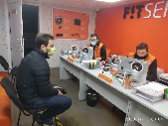
33 | 14.12.2020 | Сегодня мобильная группа Общественной палаты г.о.Королев проверила соблюдение масочного режима в организации, оказывающей парикмахерские услуги, по адресу ул. Исаева, д.3.  По итогам рейда нарушений не выявлено, требования Роспотребнадзора соблюдаются: перерыв 15- 20 минут между клиентами, санитайзеры на входе, термометрия и бесплатные средства индивидуальной защиты для посетителей. Мастер в зале работает в униформе, защитной маске и перчатках, каждые два часа проводится уборка помещений, тщательно протираются контактные поверхности дезсредствами. Проверки продолжаются. (комиссия 2) | -  s | 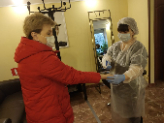
34 | 14.12.2020 | Муниципальная Общественная палата утром 14 декабря продолжила проверку масочного режима у пассажиров и работающих на линии водителей. Контрольные мероприятия показали: в основном горожане соблюдают масочный режим. С теми, кто пренебрегал мерами безопасности, проверяющие проводили профилактические беседы, выдавали маски и памятки. Рейды продолжаются. (ОП) | -  s | 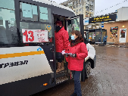
35 | 15.12.2020 | Муниципальная Общественная палата продолжает проверки соблюдения масочного режима на объектах ж/д транспорта. Участники мероприятия напомнили горожанам о важности использования противовирусных мер в здании станции "Подлипки - Дачные" и на платформе. Рейд показал: большинство пассажиров соблюдают меры безопасности и носят маски. Тех, кто не делал этого - проверяющие просили воспользоваться средствами защиты. У кого их не было - выдавали маски и памятки. Рейды продолжаются. (ОП) | -  s | 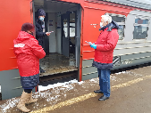
36 | 15.12.2020 | В АО «ЦНИИМаш» организовали чествование трудовой династии. Отрасль представила династия Апетьян, которая неразрывно связана с ведущим научным институтом ракетно-космической промышленности. Награждение дипломом прошло в музейно-выставочном центре предприятия с участием члена Общественной палаты - председателя профкома ЦНИИМаш Елены Лебедевой и представителей Администрации г.о.Королев. (комиссия 8) | да  r | 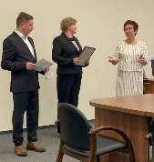
37 | 15.12.2020 | Участие председателя ОП г.о. Королевы в онлайн совещании и.о.Главы г.о. Королев Ю.А.Копцика(ОП) | да  t | 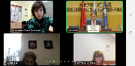
38 | 15.12.2020 | Общественная палата г.о.Королев продолжает оказывать адресную помощь людям почтенного возраста. Сегодня активист палаты, соблюдая меры безопасности, доставила своей соседке необходимые лекарства и продукты. (ОП) | -  r | 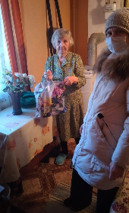
39 | 15.12.2020 | Группа контроля муниципальной Общественной палаты 15 декабря продолжила рейды по аптечным сетям Королева.  Со списком лекарственных средств для лечения COVID-19, рекомендованных Минздравом МО, посетила два аптечных пункта:  - "Планета здоровья", ул. Горького, д.6Е;  - "Ваша аптека", пр- т Космонавтов, д.30Б.  Проверка показала:  - в аптеке "Планете здоровья" практически все лекарства из перечня есть. Исключением явились два препарата: "фавипиравир" и "гидроксихлорохин", поставка которых ожидается в ближайшее время;  - в аптеке "Ваша аптека" на день проверки в дефиците из 11 - оказались 5 препаратов: «левофлоксацин», «кларитромицин», «фавипиравир», «умифеновир», «гидроксихлорохин». Фармацевт объясняет это отсутствием препаратов на складе у поставщиков. Сроки поставки не определены.  Дефицита масок, перчаток, антисептиков в аптечных пунктах не отмечено.  Цена защитной маски в аптеке "Планета здоровья" - 15 руб. за штуку, в "Ваша аптека" - 10 руб. за штуку.  В проверенных аптеках ртутных градусников нет. Есть электронные, цена на которые варьируется от 266 руб. за штуку.  Проверяющие также отметили - на объектах санитарные нормы не нарушены.  Проверки продолжаются. (ОП) | -  проверено  2 аптеки  s | 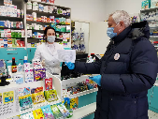
40 | 15.12.2020 | 15 декабря 2020 года в МБДОУ «Детский сад №48» в рамках городской акции «Наукоград – город счастливых улыбок», прошло мероприятие, посвящённое профилактике стоматологических заболеваний.  Основная цель мероприятия – обучение дошкольников навыкам правильного ухода за ротовой полостью и зубами.  По инициативе заместителя председателя Общественной палаты городского округа Королев, главного врача ГАУЗ МО «КСП» Ходненко Ольги Владимировны, детскому саду были вручены подарки:  ⠀— для диагностики гигиены полости рта-инновационный прибор «Q-scan plus», с помощью которого в условиях детского сада, можно проверить состояние зубов;  — и забавные игрушки с белоснежными зубами, которые будут служить «наглядным пособием» при обучении детишек навыкам ухода за зубами (ОП) | -  r | 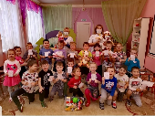
41 | 16.12.2020 | Рейды по проверке соблюдения санитарных мер, направленных на противодействие распространения новой коронавирусной инфекции в общественном транспорте Королева продолжаются. Сегодня в масочный рейд ловить нарушителей отправилась мобильная группа муниципальной Общественной палаты @opkorolev.  Проверка показала: ответственных пассажиров, соблюдающих масочный режим, большинство. Есть и те, кто требования выполняют неохотно. С ними проводится разъяснительная беседа, выдаётся защитная маска и информационная памятка. Рейды продолжаются. (ОП) | -  s | 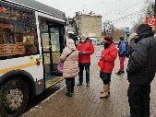
42 | 16.12.2020 | В МБДОУ «Детский сад №38» 16.12.2020 г. в рамках программы профилактики «Наукоград - город счастливых улыбок» прошло мероприятие, посвящённое профилактике стоматологических заболеваний "Соблюдай правила гигиены". Ребята старшей группы "Берёзка" узнали, чтобы сберечь зубы надо:  - Чистить зубы два раза в день: утром и вечером.  - Больше кушать молочных продуктов.  - Кушать овощи, фрукты, ягоды.  - Если все соблюдать, то зубы у нас будут здоровыми.  По инициативе заместителя председателя Общественной палаты городского округа Королев, главного врача ГАУЗ МО «КСП» Ходненко Ольги Владимировны, детскому саду были вручены подарки:  для диагностики гигиены полости рта-инновационный прибор «Q-scan plus», с помощью которого в условиях детского сада, можно проверить состояние зубов и забавные игрушки с белоснежными зубами, которые будут служить «наглядным пособием» при обучении детишек навыкам ухода за зубами. (ОП) | -  r | 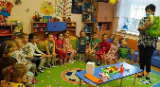
43 | 16.12.2020 | Общественная палата г.о.Королев возобновила проверку цен на продукты в сетевых магазинах.  В соответствии с поручениями губернатора Московской области и главы г.о. Королев муниципальная Общественная палата совместно с Управлением потребительского рынка и услуг Администрации города @upr_torg_korolev возобновила ежедневный мониторинг цен на восемь социально значимых продуктов первой необходимости.  Сегодня проверку проходил сетевой магазин " Ярче " по адресу ул. Коминтерна, д.8 по следующему перечню товаров: подсолнечное масло, пшеничная мука, хлеб, крупа гречневая, рис, макаронные изделия, сахар, яйца куриные.  Цены на текущий момент на основную группу социально значимых товаров по результатам мониторинга составляют:  Сахар фасованный - 46,98 руб. за кг  Макаронные изделия от 12 руб. пачка в 400 г  Масло подсолнечное - от 92 руб. за 1 л  Мука - от 45 руб. за 1 кг (есть упаковка в 2 кг по цене 41 руб.)  Гречка ядро - от 51 руб. за упаковку в 700 г  Рис - от 34 руб. за упаковку в 700 г  Хлеб - от 13 руб. (собственного производства) и от 25 руб. за батон, что соответствует средним по Московской области на начало декабря: масло подсолнечное- 102,5 рублей; сахар песок- 50,85 рублей за килограмм; яйца куриные- 60,6 рублей за десяток; крупа гречневая ядрица- 89,6 рублей за килограмм; рис- 99,22 рублей; мука 37,87 рублей.  Общественная палата продолжит следить за розничными ценами на эти товары. Проверки продолжаются. (ОП) | -  s
44 | 17.12.2020 | Мобильная группа муниципальной Общественной палаты сегодня провела рейд по информированию граждан о важности использования противовирусных мер на ж/д станциях "Подлипки-Дачные" и "Болшево". Контрольные мероприятия выявили случаи нахождения пассажиров на проверяемых объектах без защитных масок. После проведения разъяснительной беседы и выдачи им защитной маски и памятки, горожане продолжили свой путь в средствах индивидуальной защиты. Рейды на общественном транспорте продолжаются. (ОП) | -  s | 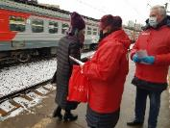
45 | 17.12.2020 | Общественная палата г.о.Королев продолжает работу по мониторингу цен на продукты. Сегодня рабочая группа Общественной палаты совместно с Управлением потребительского рынка и услуг Администрации города отслеживала розничные цены на социально значимые продукты в сетевом магазине «Пятерочка» по адресу ул. Коминтерна, д.17.  Как выяснилось, наибольший рост цен произошел в ноябре. Сегодняшнее контрольное мероприятие показало – цены на основную группу социально-значимых товаров соответствуют средним по Московской области и составляют:  Сахар фасованный - 45,99 руб. за кг  Макаронные изделия от 12,52 руб. пачка в 400 г  Масло подсолнечное - от 83,99 руб. за 1 л  Мука - от 39,99 руб. за 1 кг (есть упаковка в 2 кг по цене 69,99 руб.)  Гречка ядрица - от 66,99 руб. за упаковку в 900 г  Рис - от 47 руб. за упаковку в 700 г  Хлеб - от 13 руб. до 31 руб. за батон.  По словам заведующей магазином: «Скидочные акции в сети магазинов проводятся регулярно. Сегодня акцию по снижению цены применили на муку и макаронные изделия».  Проверяющие необоснованного роста цен не зафиксировали. Проверки продолжаются. (ОП) | -  s | 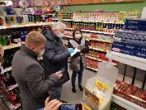
46 | 18.12.2020 | Онлайн заседание комиссии по предпринимательству (комиссия 7) | -  k | 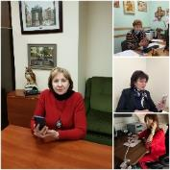
47 | 18.12.2020 | 18 декабря текущего года в муниципальной общественной палате состоялась рабочее совещание, на котором присутствовали Председатель Общественной палаты Ольга Корнеева, ответственный секретарь Виталий Красуля и председатель комиссии по "ЖКХ, капитальному ремонту, контролю за качеством работы управляющих компаний, архитектуре, благоустройству территорий..." Маргарита Белозёрова. Обсуждался вопрос по обращениям жителей дома №2Г по ул. Орджоникидзе о демонтаже «искусственной неровности» на дворовой территории МКД. (комиссия 1) | -  k | 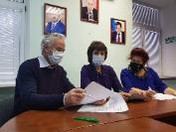
48 | 18.12.2020 | 17 декабря активисты МКД №2Г по ул. Орджоникидзе обратились в Общественную палату г.о. Королев с просьбой решить вопрос с демонтажем «искусственной неровности» на дорожном полотне дворовой территории.  Мобильная группа Общественной палаты г.о. Королев 18 декабря выехала на место для обследования обстоятельств, породивших обращение и убедиться в обоснованности заявления горожан. В ходе мониторинга установлено: дорожное полотно имеет один въезд (выезд) на дворовую территорию МКД через металлический пандус по ширине одной полосы проезжей части, другая ограничена ЖБ блоками, что доставляет жителям этого дома дискомфорт. Необходимо искать пути решения данного вопроса. (ОП) | -  s | 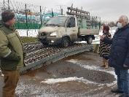
49 | 18.12.2020 | Рейды по проверке соблюдения санитарных мер, направленных на противодействие распространения COVID-19, продолжаются. Сегодня Общественная палата г.о. Королев проверила соблюдение масочного режима в автобусах как у водителей, так и у пассажиров. В ходе мониторинга нарушений не выявлено. Приятно отметить, что большинство горожан понимают важность личной защиты и соблюдение необходимых предписаний. Проверки на транспорте продолжаются. (ОП) | -  s | 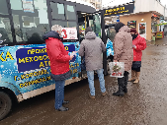
50 | 18.12.2020 | 18 декабря Общественная палата г.о.Королев продолжила инспектировать санитарное содержание контейнерных площадок (КП) на соответствие новому экологическому стандарту, расположенных по адресам:  - ул. Комитетский лес, д.2, мкр. Болшево (КП-1);  - ул. Комитетский лес, д.13, мкр. Болшево (КП-2).  Проверка показала: КП соответствуют действующему законодательству и содержатся в хорошем состоянии.  Имеется замечание: на территории КП-1 находится в перевернутом состоянии не убранный контейнер старого образца. По данным проверки составлен АКТ, который будет направлен в адрес УК АО "Жилкомплекс" и регоператору для устранения замечания. Проверки продолжаются. (комиссия 1) | -  Проверено  2 КП  s | 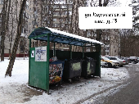
51 | 18.12.2020 | Онлайн заседание комиссии по здравоохранению (комиссия 2) | -  k | 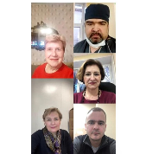
52 | 18.12.2020 | Мобильная группа муниципальной Общественной палаты совместно с Управлением потребительского рынка и услуг Администрации города продолжила проверку цен на социально значимые продукты первой необходимости. Проверку прошёл сетевой магазин "Магнит у дома", расположенный по адресу: ул. Калинина, д.1Б.  Контрольное мероприятие показало - цены на проверяемые продукты соответствуют средним по Московской области и составляют:  - сахар – 45,99 руб. за 1 кг  - макаронные изделия от 39,90 руб. за упаковку в 450 г  - масло растительное от 82,49 руб. за 0,9 л  - мука от 41,99 руб. за 1 кг (есть упаковка в 2 кг по цене 43,79 руб.)  - гречка ядрица от 56,99 руб. за упаковку в 800 г  - рис от 40,99 руб. за упаковку в 800 г  - хлеб от 17,99 руб. за батон  - яйца куриные – 60,99 руб. за десяток  В сети магазинов "Магнит у дома" действуют скидочные акции. На момент проверки акции по снижению цены были применены на следующие товары: растительное масло, гречку ядрица и макаронные изделия.  Проверяющие необоснованного роста цен не зафиксировали. (ОП) | -  s | 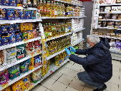
53 | 19.12.2020 | Общественная палата г.о.Королев продолжает контролировать качество оказываемых услуг по сбору и вывозу отходов из жилого сектора. Сегодня мобильная группа Общественной палаты проверила санитарное содержание контейнерных площадок (КП) для сбора ТКО на соответствие новому экологическому стандарту по следующим адресам:  - ул. Комитетский лес, д.9, мкр-н Болшево;  - ул. Грабина, д.22.  Проверка показала: КП соответствуют требованиям действующего законодательства, содержатся в хорошем состоянии, графики вывоза мусора не нарушены. Замечания не зафиксированы. Проверки продолжаются. (комиссия 1) | -  Проверено  2 КП  s | 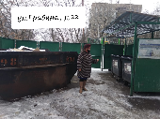
54 | 19.12.2020 | Площадка "МегаБак " в г.о.Королев стала частью новой инфраструктуры обращения с отходами в Московской области. Она базируется на раздельном сборе коммунальных отходов- это одна из основных целей национального проекта " Экология". Площадка находится под постоянным контролем муниципальной Общественной палаты. Проверка сегодня показала: деятельность проекта не нарушена и реализуется в том виде, как была задумана. Площадка содержится в хорошем состоянии. Замечания не выявлены. Проверяющие также обратили внимание на то, что площадка " МегаБак " дооборудована водонепроницаемой крышей. (комиссия 1) | -  s | 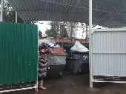
55 | 21.12.2020 | Мобильная группа Общественной палаты г.о. Королев совместно с Управлением потребительского рынка и услуг Администрации города отслеживает розничные цены на социально значимые продукты в сетевых продовольственных магазинах. Проверку прошел магазин «Атак», расположенный по адресу: ул. Фрунзе, д.2.  Контрольное мероприятие показало - цены на социально значимые товары соответствуют средним по Московской области и составляют:  - сахар – 45,99 руб. за 1 кг  - макаронные изделия от 17.00 руб. за упаковку в 400 г  - масло растительное от 82,49 руб. за 0,9 л  - мука от 39,00 руб. за 1 кг (есть упаковка в 2 кг по цене 43,49 руб.)  - гречка ядрица от 78.99 руб. за упаковку в 800 г  - рис от 50,20 руб. за упаковку в 800 г  - хлеб от 16,49 руб. за батон  - яйца куриные от 60,69 руб. за десяток  По словам заведующего: «Скидочные акции в сети магазинов "Атак" проводятся регулярно. В настоящее время акция со снижением цены применили на растительное масло и гречку ядрица».  Проверяющие необоснованного роста цен не зафиксировали. Проверки продолжаются. (ОП) | -  s | 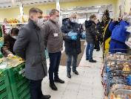
56 | 21.12.2020 | Муниципальная Общественная палата продолжает инспектировать санитарное содержание контейнерных площадок (КП) на соответствие новому экологическому стандарту, расположенных по адресам:  - ул. Комитетский лес, д.15, мкр-н Болшево (КП-1);  - ул. Грабина, д.13 (КП-2).  Проверка показала: КП содержатся в хорошем состоянии, графики вывоза мусора не нарушены. Имеются замечания:  - на КП-1 и КП-2 синие сетчатые контейнеры стоят не под водонепроницаемой крышей;  - у КП-2 нет информационной таблички и наклеек на баках.  По данным проверки составлен Акт, который будет направлен в адрес рег.оператора и УК АО «Жилкомплекс» для устранения. (комиссия 1) | -  Проверено  2 КП  s | 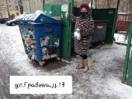
57 | 21.12.2020 | Контрольная группа муниципальной Общественной палаты @opkorolev на ж/д станции "Подлипки- Дачные " провела рейд по проверке соблюдения масочного режима и информированию граждан о необходимости использования СИЗ в общественных местах. Контрольные мероприятия выявили случаи нахождения пассажиров на ж/д станции без защитных масок. После проведения разъяснительной беседы, выдачи маски и памятки горожане продолжили свой путь в средствах индивидуальной защиты. Рейды на транспорте продолжаются. (ОП) | -  s | 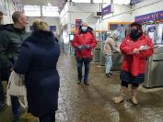
58 | 21.12.2020 | Сегодня Общественная палата г.о. Королев начала свой рабочий день с проверки соблюдения пассажирами масочного режима в общественных местах.  Рейд проходил в утреннее время на 3-х автобусных остановках станции "Подлипки- Дачные ". Контрольная группа проверила соблюдение масочного режима в автобусах как у водителей, так и у пассажиров. В ходе проверочных мероприятий радикального нарушения не выявлено. При этом, всё же встречались люди без защитных масок. На просьбы надеть СИЗ, горожане реагировали спокойно и сразу же исправлялись. Проверки на транспорте продолжаются. (ОП) | -  s | 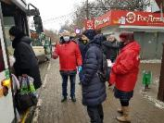
59 | 21.12.2020 | Заседание комиссии по науке и образованию в режиме онлайн (комиссия 5) | -  k
60 | 21.12.2020 | Заседание комиссии по этике (комиссия 8) | -  k | 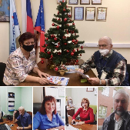
61 | 21.12.2020 | Участие председателя ОП г.о. Королевы в онлайн совещании Главы г.о. Королев (ОП) | да  t | 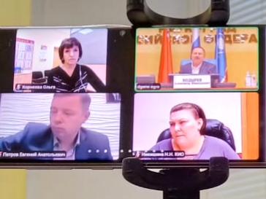
62 | 15.12 – 21.12.2020 | В преддверии Новогодних праздников члены комиссии по «науке...» посетили ДОУ 16, СОШ 6, Гимназию 17, Российскую Школу, ДОУ 44, ДОУ 34, ДОУ 12, ДОУ 45, ДОУ 20, СОШ 15, СОШ 14, ДОУ 1, ДОУ 9, СОШ 2, СОШ 12, СОШ 5, ДОУ 11, СОШ 1 и лично оценили новогоднее убранство учебных заведений. (комиссия 5) | -  s
63 | 22.12.2020 | Заседание Совета палаты в режиме ZOOM-конференция (ОП) | -  k | 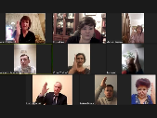
64 | 23.12.2020 | Адресная помощь в период пандемии коронавируса особенно актуальна. Сегодня чуткость к своему соседу проявил активист Общественной палаты г.о.Королев. Соблюдая меры безопасности, принёс на дом необходимые лекарства и продукты. (ОП) | -  r | 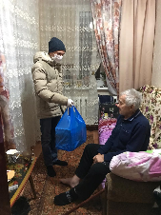
65 | 23.12.2020 | Общественная палата г.о.Королев совместно с Международным благотворительным фондом "Окно в мир", Президентом которого является член Общественной палаты Екатерина Зеленцова, и ГАУЗ "Королевская стоматологическая поликлиника", главный врач - заместитель председателя Общественной палаты Ольга Ходненко приняли участие в благотворительной акции для детей с ограниченными возможностями здоровья в Московском областном центре реабилитации инвалидов (ГАУСО МО МОЦРИ), расположенном по адресу ул. Трофимова, 5, корп. 3, микрорайон Юбилейный.  Решение проблем инвалидов, в частности, детей с ограниченными возможностями здоровья, несмотря ни на какие финансовые сложности, должно находиться в приоритете страны. Сегодня председатель Общественной палаты г.о.Королев Ольга Корнеева и ответственный секретарь Виталий Красуля пообщались с директором Центра Наталией Сомовой, её заместителями и воспитанником учреждения и от лица участников благотворительной акции передали им коробки с новогодними подарками для детей - инвалидов МОЦРИ. (комиссия 4) | -  r | 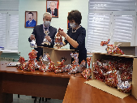
66 | 23.12.2020 | Общественная палата г.о.Королев продолжает работу по мониторингу цен на продукты. Сегодня рабочая группа Общественной палаты совместно с Управлением потребительского рынка и услуг Администрации города отслеживали розничные цены на социально значимые продукты в супермаркете "Билла" по адресу пр-кт Королева, д. №5д.  Контрольное мероприятие показало - цены на основную группу социально значимых товаров соответствуют средним по Московской области. Отмечено: в супермаркете проводятся скидочные акции. Проверяющие необоснованного роста цен не зафиксировали. Проверки продолжаются. (ОП) | -  s | 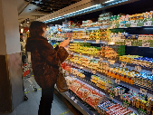
67 | 23.12.2020 | Сегодня в ведущем научном институте РКП член Общественной палаты г.о.Королев, председатель профсоюзной организации Елена Лебедева организовала выдачу Новогодних подарков для детей работников предприятия.  Кроме сладкого подарка молодые королевцы получат игру «Космический бой», развивающую игру «Пластишка», набор для Снеговика и сборную кормушку для птиц. (комиссия 8) | -  r | 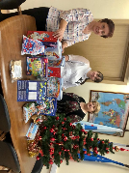
68 | 24.12.2020 | Сегодня мониторинговая группа муниципальной Общественной палаты отслеживала розничные цены на социально значимые продукты в супермаркете "Азбука вкуса" на пр. Космонавтов, д.4.  Проверочные мероприятия показали: цены на основную группу социально значимых товаров соответствуют средним по Московской области. Проверяющими также отмечено: в "Азбуке вкуса" проводятся скидочные акции. Мониторинги продолжаются. (ОП) | -  s | 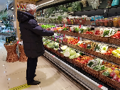
69 | 25.12.2020 | Член городской Общественной палаты Любовь Быстрова приняла участие в благотворительной акции по сбору подарков для детей- сирот и воспитанников детских домов.  Благотворительное движение организовано Минэкономразвития России совместно с центрами "Мой бизнес", основная цель которого приобщить предпринимателей и всех неравнодушных граждан к помощи нуждающимся. (комиссия 7) | -  r | 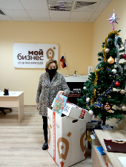
70 | 28.12.2020 | Сегодня, 28 декабря 2020 года, исполнилось 100 лет со дня рождения Юрия Алексеевича Мозжорина – выдающегося деятеля в области ракетно-космической техники, возглавляющего в течение трёх десятилетий (1961 – 1990) НИИ-88/ ЦНИИМаш, головной институт ракетно-космической отрасли.  В честь этого события на градообразующем предприятии АО ЦНИИМаш был проведён митинг, и возложение цветов к памятнику на площади им. Мозжорина. В торжественном мероприятии приняли участие член Общественной палаты г.о. Королев Елена Лебедева, консультант-эксперт Общественной палаты Петр Будник, председатель Совета ветеранов г.о.Королев, контр-адмирал Владимир Сергеевич Ковтуненко, администрация АО ЦНИИМаш, ветераны города (комиссия 8) | -  r | 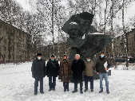
71 | 28.12.2020 | В понедельник помощники главных персонажей Нового года - Деда Мороза и Снегурочки из Общественной палаты г.о.Королев пришли домой к 15 ребятишкам с ограниченными возможностями здоровья и поздравили их с наступающим Новым 2021 годом.  У каждого ребёнка была возможность рассказать стихотворение и спеть песенку для Дедушки Мороза, и получить сладкий новогодний подарок. (ОП) | -  r | 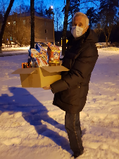
72 | 29.12.2020 | Сегодня рабочая группа Общественной палаты г.о.Королев отслеживала розничные цены на социально значимые продукты в супермаркетах:  - "Азбука вкуса", пр-кт Космонавтов, д.4;  - "Билла", пр-кт Королева, д. 5д;  - "Авоська"- ул. Горького, д.14г;  - Гипермаркете "Глобус", ул. Коммунальная, д.1.  Контрольные мероприятия показали - цены на основную группу товаров в этих магазинах соответствуют средним по Московской области. Мониторинги цен продолжаются. (ОП) | -  Проверено  4 магазина  s | 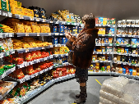
73 | 31.12.2020 | Сегодня рабочая группа Общественной палаты г.о.Королев отслеживала розничные цены на социально значимые продукты в супермаркетах:  - "Азбука вкуса", пр-кт Космонавтов, д.4;  - "Билла", пр-кт Королева, д. 5д;  - "Авоська"- ул. Горького, д.14г;  - Гипермаркете "Глобус", ул. Коммунальная, д.1.  Контрольные мероприятия показали - цены на основную группу товаров в этих магазинах соответствуют средним по Московской области. Мониторинги цен продолжаются. (ОП) | -  Проверено  4 магазина  s | 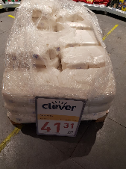

Председатель Общественной палаты г.о. Королев
О.Б. Корнеева

